**МИНИСТЕРСТВО ЦИФРОВОГО РАЗВИТИЯ, СВЯЗИ И МАССОВЫХ**

**КОММУНИКАЦИЙ РОССИЙСКОЙ ФЕДЕРАЦИИ**

Федеральное государственное бюджетное образовательное учреждение

высшего образования

**«Поволжский государственный университет телекоммуникаций и информатики»**

Факультет ***Информационных систем и технологий***

Направление подготовки ***09.04.02 Информационные системы и технологии***

**Отчет по лабораторной работе №4**

**По дисциплине “Системы и методы искусственного интеллекта”**

**студента 1 курса группы**

**__**ИСТм-43**___**

Емелин Максим Сергеевич

(фамилия, имя, отчество)

Самара, 2024

10)

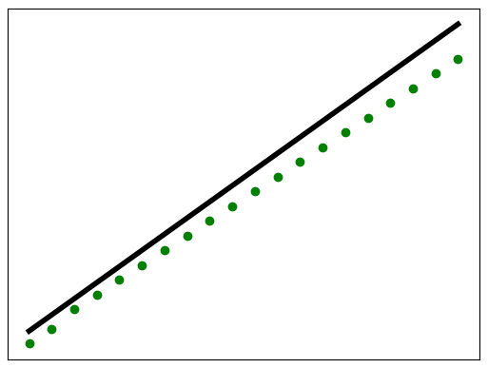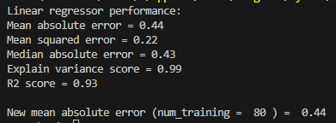

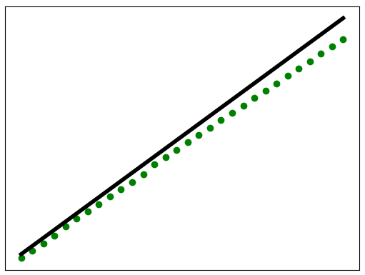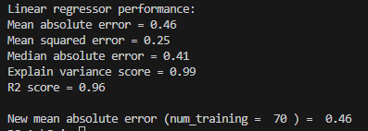

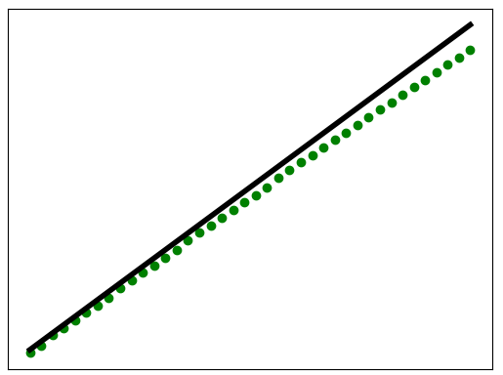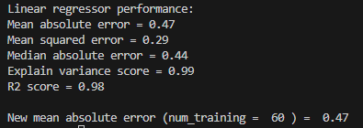

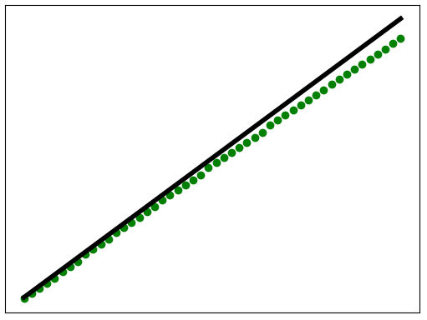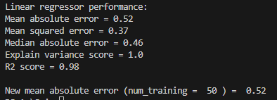

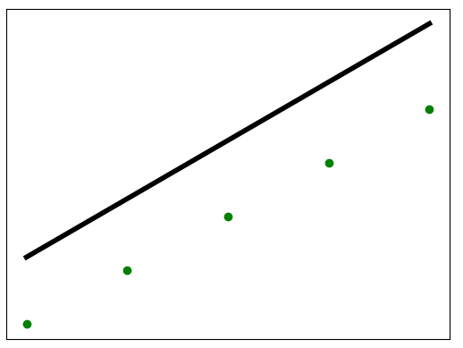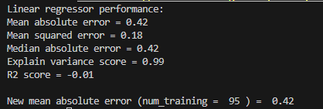

Задание 2.

10)

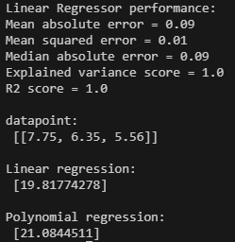 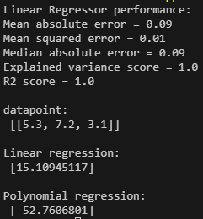 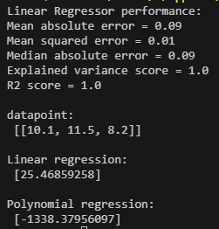

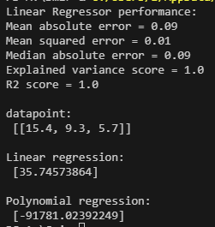 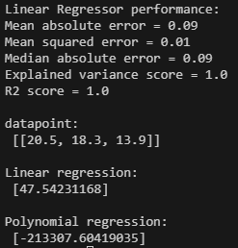

11)

1 -

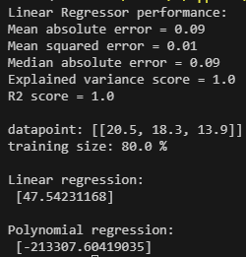 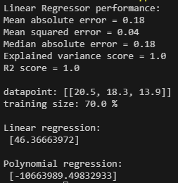 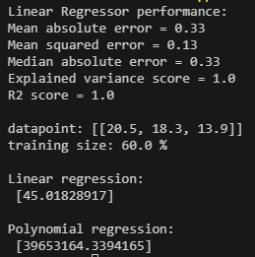

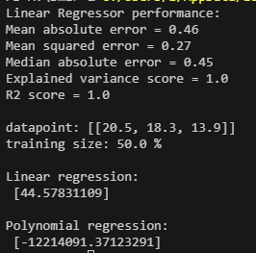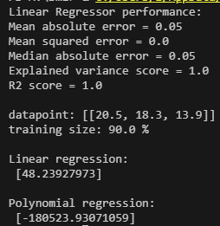

2 –

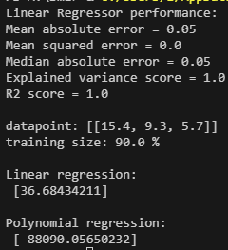 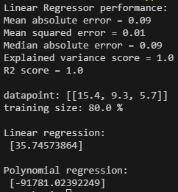 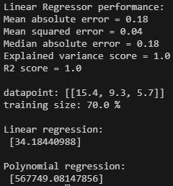

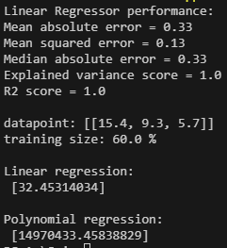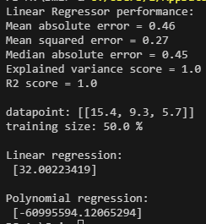

3 –

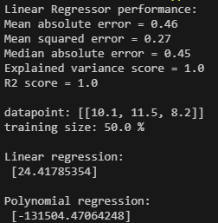 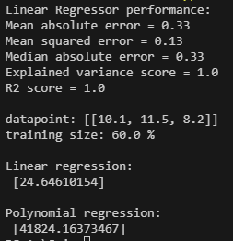 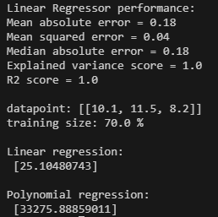

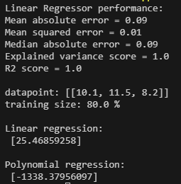 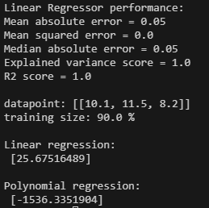

4 –

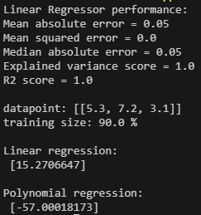 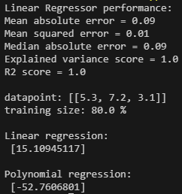 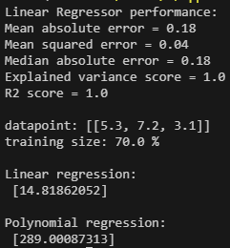

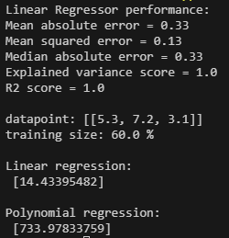 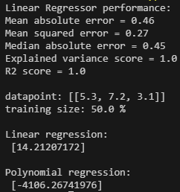

5 –

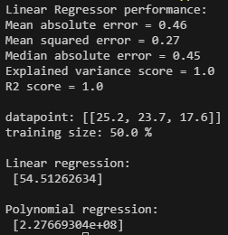 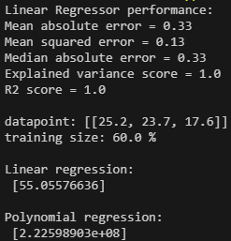 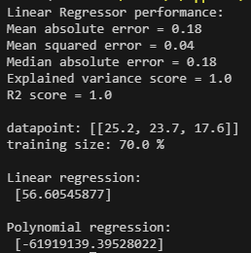

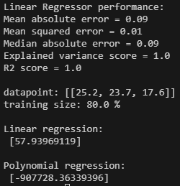 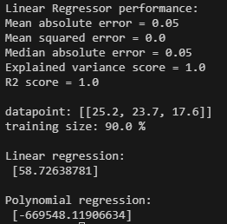

Задание 3

9)

|  |  |  |  |  |  |
| --- | --- | --- | --- | --- | --- |
| **Training** | **C** | **Epsilon** | **MSE** | **Explained Variance Score** | **Predicted Price** |
| 0.9 | 1 | 0.1 | 12,21 | 0.8 | 18.48 |
| 0.8 | 1 | 0.1 | 15.38 | 0.82 | 18.52 |
| 0.8 | 10 | 0.1 | 15.76 | 0.81 | 19.21 |
| 0.8 | 10 | 0.01 | 15.45 | 0.82 | 18.39 |
| 0.8 | 4 | 0.01 | 15,5 | 0.82 | 18.40 |
| 0.8 | 5 | 0.05 | 15.52 | 0.81 | 18.28 |
| 0.7 | 5 | 0.05 | 16,12 | 0.81 | 18.81 |
| 0.8 | 1 | 0.2 | 15.47 | 0.82 | 18.56 |
| 0.9 | 1 | 0.2 | 12,33 | 0.8 | 18.34 |
| 0.7 | 1 | 0.2 | 16.68 | 0.81 | 18.87 |
| 0.8 | 1 | 0.2 | 15.47 | 0.82 | 18.56 |

Лучшие параметры: C = 1 и epsilon = 0.1 или epsilon = 0.2 дают лучшие результаты по меткам.

Размер данных: Использование 0.8 или 0.9 для обучения снижает ошибку, в то время как 0.7 приводит к увеличению MSE.

Прогнозируемая цена: Незначительные колебания в прогнозах (18.28 — 19.21) указывают на стабильность модели.